|  |  |  |
| --- | --- | --- |
| 170 | **INSTITUTO PARA A QUALIFICAÇÃO, IP - RAM**  **Escola Profissional Dr. Francisco Fernandes**  Curso de Educação e Formação de Adultos  (Portaria 80/2008, alterada pelas Portarias nº 194/2008, de 3 de novembro e n.º 74/2011 de 30 de junho)  Nível Secundário – Dupla Certificação Escolar | Turma:  **TIS 2** |

Proposta de atividade

## Árvore genealógica

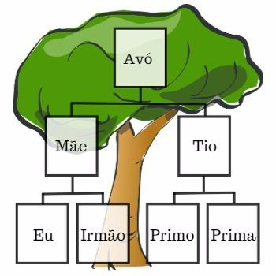

A árvore genealógica é a **representação gráfica e simbólica do histórico das ligações familiares de um indivíduo**, apresentando de forma organizada os seus ascendentes e descendentes.

Normalmente, a árvore genealógica é utilizada para comprovar a ancestralidade de uma determinada família, determinando sua linhagem ou “pedigree”, uma maneira mais informal de indicar a nobreza da família.

Através desta representação, é possível conhecer a origem familiar e detetar a origem de anomalias, problemas de saúde e doenças genéticas. A árvore genealógica serve de base para estudos destas doenças de cunho genético.

Em inglês, utiliza-se o termo "family tree" para identificar a árvore genealógica.

1. Construa a sua árvore genealógica até à **segunda geração.**

Maria Goretti Daniel Abreu

Daniel Abreu



**O sangue**

1. Observe o diagrama que se segue relativo ao sistema ABO.

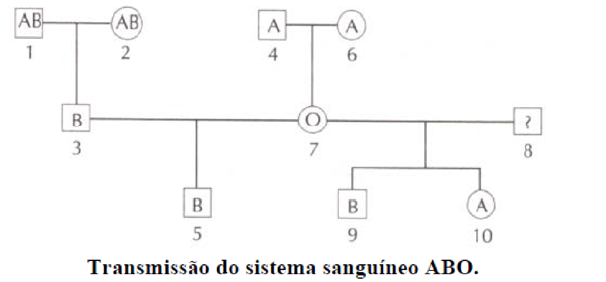

* 1. Refira, justificando, o genótipo do indivíduo 8.

**R:** AB, porque a esposa é o genótipo OO e obtiveram 2 filhos, 1 de grupo sanguíneo B e outro A, logo o individuo só pode ser AB.

* 1. Indique os números que assinalam indivíduos homozigóticos (indivíduos que têm genes iguais).

**R:** São os indivíduos 3 e 7.

* 1. Diga, a probabilidade do casal 1 e 2 vir a ter um filho de sangue do grupo O.

**R:** Não há probabilidade.

* 1. Diga, qual a probabilidade do indivíduo 3 ser do tipo A?

**R:** 25%

* 1. Comente a seguinte afirmação: “Os genes A e B são considerados codominantes” (é um gene que se manifesta em simultâneo com outro gene codominante).

**R:** Quando um individuo recebe o gene A e B, como os 2 dominam, os 2 irão se manifestar no fenótipo.

**2.6**. Indique, das seguintes transfusões, as que são contraindicadas:

A – 1→ 2 B – 4→ 2 C – 3→ 6 D – 3→ 7 E – 9→ 5

**R:** Sim Sim Não Não Sim

**3.** A árvore genealógica representada na figura 1 diz respeito aos grupos sanguíneos de uma família, relativamente aos sistemas ABO e Rh.

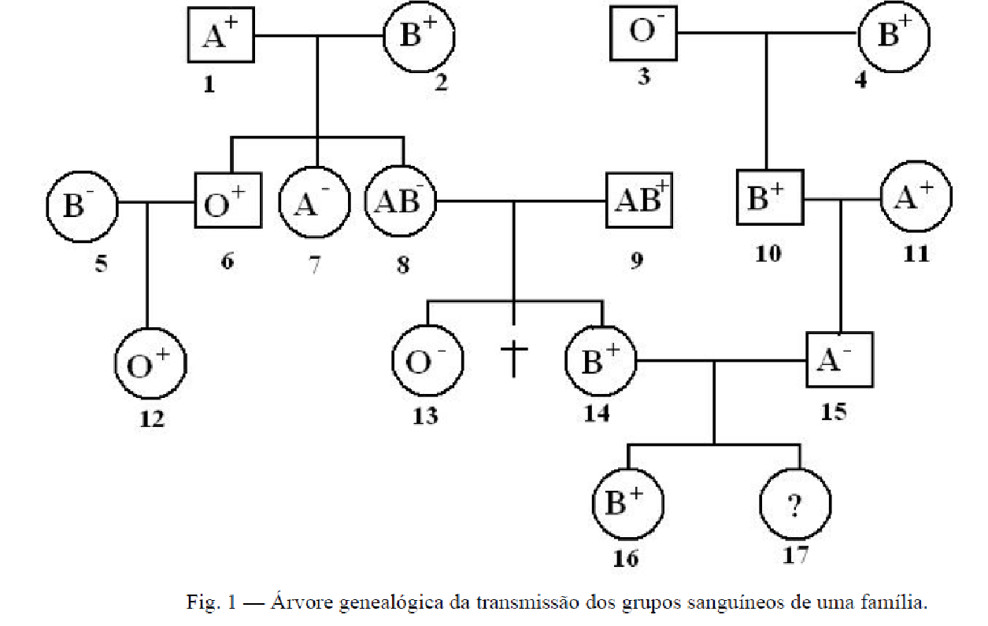

**3.1** Indica os genótipos dos indivíduos 1, 2, 10, 12 e 15, para os dois sistemas sanguíneos.

**R:**

1- AO 12 - OO

2 – BO 15 - AO

10 - BO

**3.2** Indica os problemas existentes no casal 8 e 9.

**R:** Como no casal não podem existir filhos tipo O, a criança é adotada.

**3.3** Indica os elementos desta família que poderiam fornecer sangue ao indivíduo 3, caso este sofresse um acidente e necessitasse de sangue.

**R:** O individuo 13.

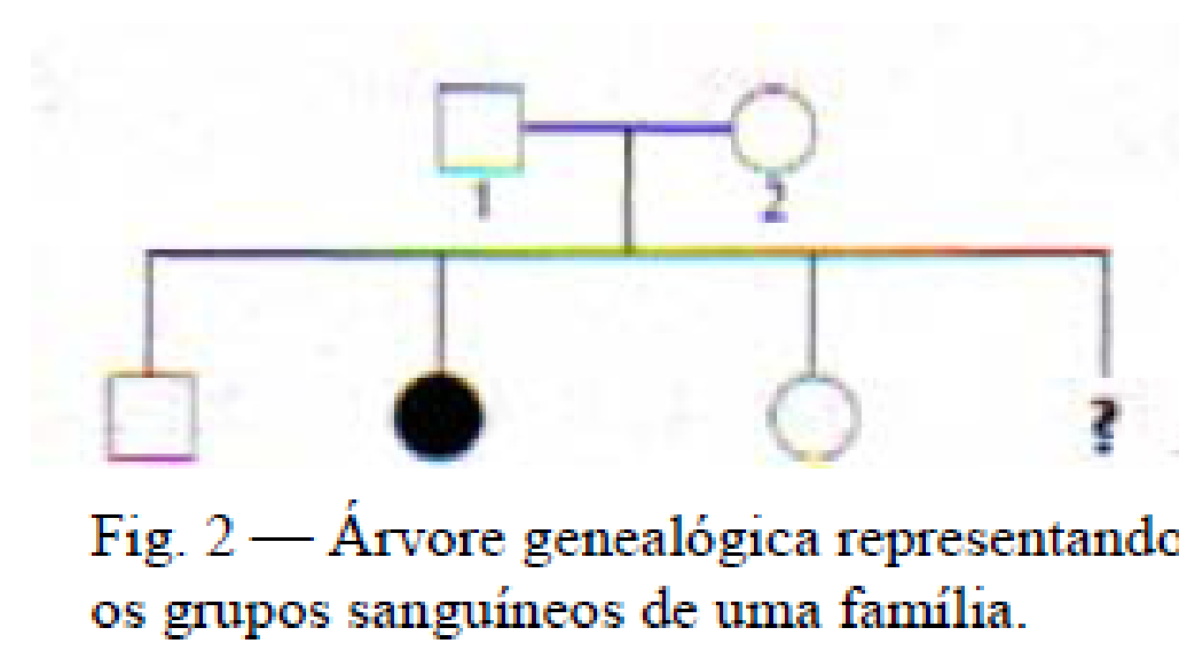

**4.** Considera a árvore genealógica da figura 2, que corresponde a uma família, relativamente a dois sistemas de grupos sanguíneos.

**4.1**. Sendo o pai do grupo A e a mãe do grupo B, explica por que motivo a filha (n.º 4) possui o grupo O.

**R:**  B O Existe 25% de probabilidade.

A AB AO

O BO OO

**4.2.** Refere se é verdadeira ou falsa a seguinte afirmação: “O filho deste casal pertence, obrigatoriamente, ao grupo sanguíneo da sua mãe”.

**R:** Pertence á mãe e ao pai.

**4.3** Complete a árvore genealógica sabendo que o pai (indivíduo 1) é do grupo A, a mãe (individuo 2) é do grupo B e a última filha (?) é do grupo O.

**R:**

A B

AO BO AB O

**5.** Maria e João, crianças abandonadas, foram adaptados por um casal. Um ano mais tarde, António e Joana, dizendo serem seus verdadeiros pais, vêm reclamar os filhos. No intuito de comprovar a veracidade dos factos, foi exigido um exame do tipo sanguíneo dos supostos pais, bem como de Maria e João. Os resultados foram:

António B Joana A Maria O João B

Indique as afirmações que se podem supor verdadeiras:

a) Maria pode ser filha de Joana, mas não de António. **F**

b) Maria e João não são filhos do casal. **F**

c) João pode ser filho de António, mas não de Joana. **F**

d) Existe a possibilidade de João ser filho do casal, mas não se pode afirmar. **V**

e) Maria pode ser filha de António, mas não de Joana. **F**

f) Maria e João não são irmãos. **F**

**6.** Um casal em que ambos os cônjuges possuem tipo sanguíneo AB quer saber:

I - quais os possíveis tipos sanguíneos dos seus filhos e

II - qual a probabilidade de terem uma criança, com sangue tipo AB.

Assinale a alternativa que corresponde corretamente às duas perguntas acima.

I II

a) A, B e AB **F** 1/3

b) A e B **V** 1/4

c) A, B e AB **F** 1/4

d) A e B **F** 1/2

e) A, B e AB **F** 1/2

**7.** O avô paterno de uma mulher pertence ao grupo sanguíneo AB e todos os outros avós são do grupo O.

**7.1** Qual é a probabilidade de esta mulher ser do grupo AB?

a) nula **V** b) 25% c) 50% d) 75% e) 100%

**7.2** Qual é a probabilidade de esta mulher ser do grupo B?

a) nula b) 25% c) 50% **V** d) 75% e) 100%

**8.** O avô materno de um homem pertence ao grupo sanguíneo AB e a avó paterna pertence ao grupo sanguíneo A, todos os outros avós são do grupo O.

**8.1** Quais os tipos de sangue possíveis para esse homem?

**R:** Pode ter todos os tipos de sangue.

**8.2** Qual a probabilidade de esse homem ser do grupo AB?

**R:** AB são 25%.

**9.** Num banco de sangue foram selecionados os seguintes doadores: grupo AB - 5; grupo A - 8; grupo B - 3; grupo O - 12. O primeiro pedido de doação partiu de um hospital que tinha dois pacientes nas seguintes condições:

Paciente I: grupo sanguíneo AB.

Paciente II: grupo sanguíneo B.

Quantos doadores estavam disponíveis para os pacientes I e II, respetivamente?

a) 28 e 17 b) 28 e 20 c) 28 e 15 d) 5 e 3 e) 5 e 8

**10.** Numa família o pai tem sangue tipo AB e a mãe sangue tipo O. Têm quatro filhos com os seguintes tipos de sangue: AB, A, B e O. Uma das crianças é adotada, outra é filha de um primeiro casamento da mulher, os outros são filhos do casal.

**10.1.** Refere qual das crianças é a adotada.

**R:** É o sujeito AB

**10.2.** Indica a criança que é filha do primeiro casamento.

**R:** É o sujeito O

**10.3.** Fundamenta as respostas às duas alíneas anteriores.

**R:**

O O

A AO AO

B BO BO

**11.** Um homem doador universal casa-se com uma mulher do grupo sanguíneo B, cuja mãe é do grupo sanguíneo O. Marque a alternativa correspondente aos prováveis grupos sanguíneos

dos filhos do casal.

|  |
| --- |
|  |
| a) Grupo B ou AB **F** |
| b) Grupo B ou O **V** |
| c) Grupo AB ou O **F** |
| d) Apenas grupo B **F** |
| e) Apenas grupo O **F** |

**12.** Numa determinada região A com 60000 habitantes os grupos sanguíneos distribuem-se de acordo com o seguinte gráfico.

**12.1** Determine quantos habitantes nessa região são do grupo sanguíneo A, B, AB e O.

**R: A B**

60 000 100% 60 000 100%

X 42% x 10%

X = 60 000 x 42 x = 60 000 x 10

100 100

X = 25 200 X = 6000

**AB O**

60 000 100% 60 000 100%

X 3% x 45%

X = 60 000 x 3 x = 60 000 x 45

100 100

X = 1800 x = 27 000

**12.2** Numa região vizinha B há um pedido de sangue B. Quantos dadores da região A estão disponíveis para esse pedido?

**R:** São 33 000

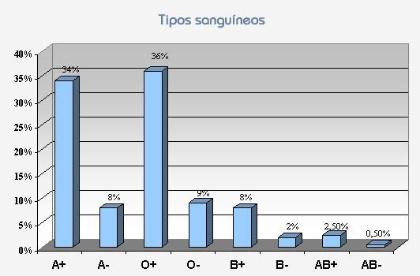

**O ADN e a MATEMÁTICA**

Como o ADN de cada pessoa é único, e formado por uma sequência de adenina (A), guanina (G), citosina (C) e tiamina (T), criando um quadrado formado por dois triângulos retângulos, um de tecido escuro e um de tecido claro, e fazendo rotações, de centro no centro do quadrado e amplitude de 90º, 180º ou 270º, obtém-se 4 tipos de quadrados:  
http://2.bp.blogspot.com/_gRpqPlEIMKo/SMzrl7YIH_I/AAAAAAAABCU/CmNPSAfEdBQ/s400/ADENINA

* adenina (A)

http://2.bp.blogspot.com/_gRpqPlEIMKo/SMzrfcneTrI/AAAAAAAABCM/l81LjSkrbOw/s400/CITOSINA

* citosina (C) resultado da rotação de A de 180º.

http://1.bp.blogspot.com/_gRpqPlEIMKo/SMzrZT2BT1I/AAAAAAAABCE/fD5KIqZUjqM/s400/GUANINA

* guanina (G) resultado da rotação de A de 270º

http://2.bp.blogspot.com/_gRpqPlEIMKo/SMzrOqyt46I/AAAAAAAABB8/8SZHMyo6zMA/s400/TIAMINA.jpg

* tiamina (T) resultado da rotação de A de 90º

http://1.bp.blogspot.com/_gRpqPlEIMKo/SMzrE-uDH1I/AAAAAAAABB0/aKEPx5sSLe8/s400/GATCGCCCTT

e, a barra corresponderá à sequência GATCGCCCTT.

**13.** Identifique a sequência da seguinte barra:

http://2.bp.blogspot.com/_gRpqPlEIMKo/SMzrl7YIH_I/AAAAAAAABCU/CmNPSAfEdBQ/s400/ADENINAhttp://2.bp.blogspot.com/_gRpqPlEIMKo/SMzrOqyt46I/AAAAAAAABB8/8SZHMyo6zMA/s400/TIAMINA.jpghttp://2.bp.blogspot.com/_gRpqPlEIMKo/SMzrOqyt46I/AAAAAAAABB8/8SZHMyo6zMA/s400/TIAMINA.jpghttp://2.bp.blogspot.com/_gRpqPlEIMKo/SMzrl7YIH_I/AAAAAAAABCU/CmNPSAfEdBQ/s400/ADENINAhttp://1.bp.blogspot.com/_gRpqPlEIMKo/SMzrZT2BT1I/AAAAAAAABCE/fD5KIqZUjqM/s400/GUANINAhttp://2.bp.blogspot.com/_gRpqPlEIMKo/SMzrfcneTrI/AAAAAAAABCM/l81LjSkrbOw/s400/CITOSINAhttp://2.bp.blogspot.com/_gRpqPlEIMKo/SMzrfcneTrI/AAAAAAAABCM/l81LjSkrbOw/s400/CITOSINAhttp://2.bp.blogspot.com/_gRpqPlEIMKo/SMzrl7YIH_I/AAAAAAAABCU/CmNPSAfEdBQ/s400/ADENINAhttp://1.bp.blogspot.com/_gRpqPlEIMKo/SMzrZT2BT1I/AAAAAAAABCE/fD5KIqZUjqM/s400/GUANINAhttp://2.bp.blogspot.com/_gRpqPlEIMKo/SMzrl7YIH_I/AAAAAAAABCU/CmNPSAfEdBQ/s400/ADENINA

**R:**  ATTAGCCAGA

__________________________________________________________________________

**ÁTOMOS**

**Átomo:** É a menor partícula que carateriza um elemento químico.

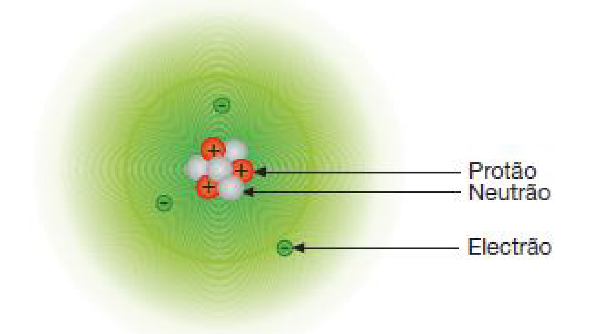

Os **protões** e os **neutrões** encontram-se numa zona central (**núcleo**).

Os **eletrões** encontram-se na **nuvem eletrónica**.

Os átomos são representados pelos seus símbolos químicos correspondentes.

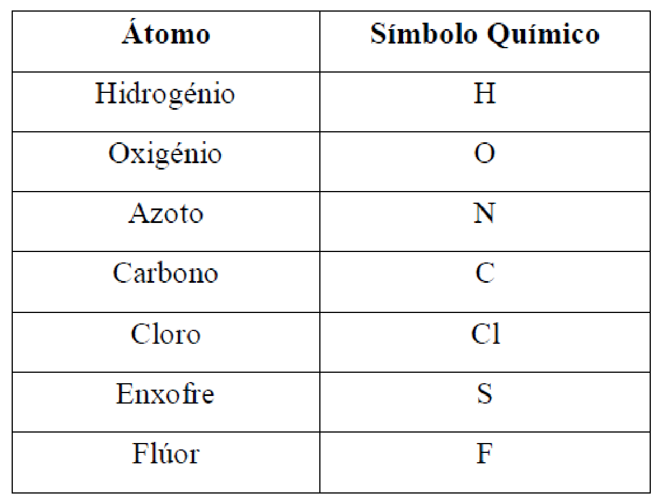

**Molécula:** É uma entidade eletricamente neutra que possui, pelo menos, dois átomos, todos ligados entre si.

Quanto ao número de átomos, as moléculas classificam-se em:

**- Moléculas DIATÓMICAS**: formadas por dois átomos, sejam eles do mesmo elemento ou não.

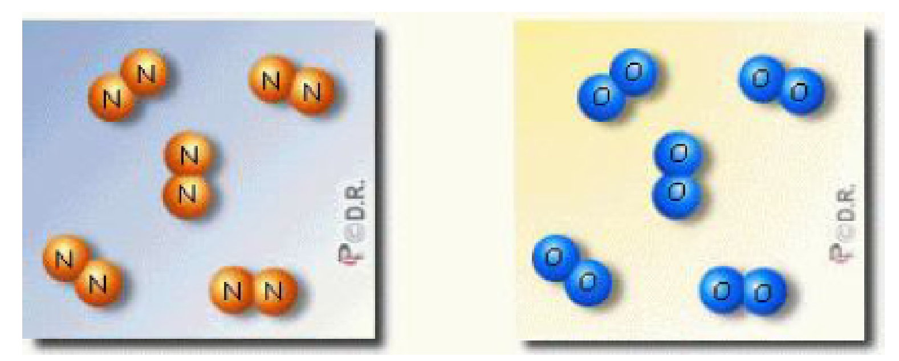

**- Moléculas POLIATÓMICAS**: formadas por três ou mais átomos.

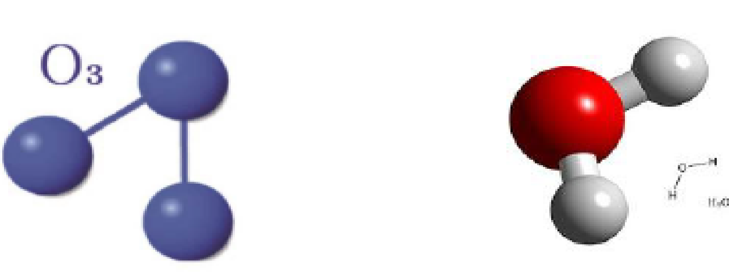

**14.** Complete a tabela seguinte:

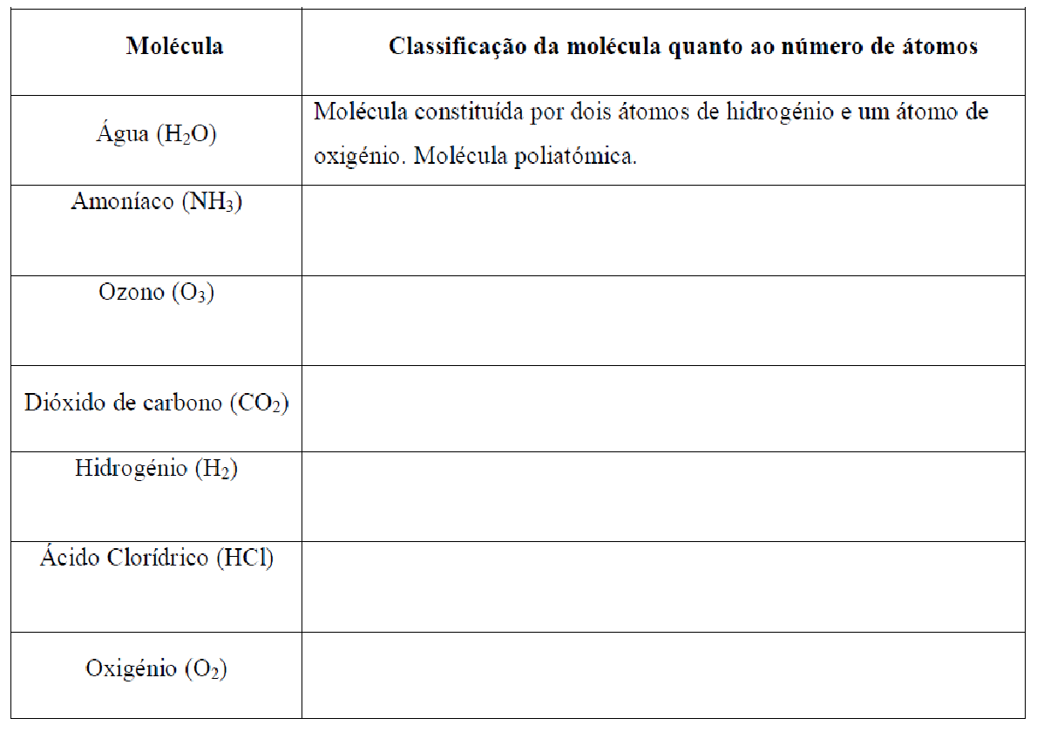

Dois átomos de oxigénio.

Diatómica

Um átomo de hidrogénio, um átomo de cloro.

Diatómica

Dois átomos de hidrogénio.

Diatómica

Um átomo de carbono e três átomos de oxigénio.

Poliatómica

Três átomos de oxigénio.

Poliatómica

Um átomo de azoto tem, 3 átomos de hidrogénio.

Poliatómica

Quanto ao tipo de átomos, as moléculas classificam-se em:

**- Substâncias elementares:** constituídas por um só tipo de átomos.

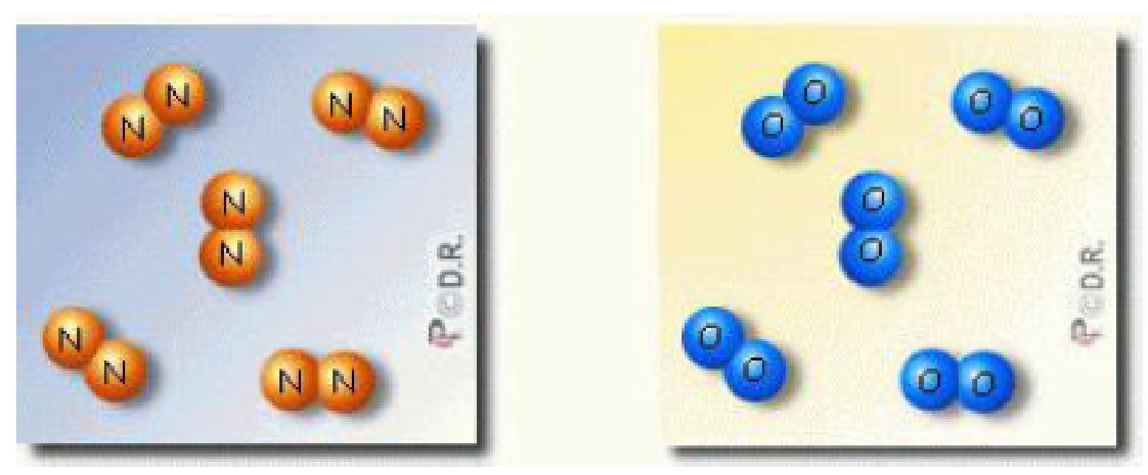

**- Substâncias compostas:** constituídas por átomos diferentes.

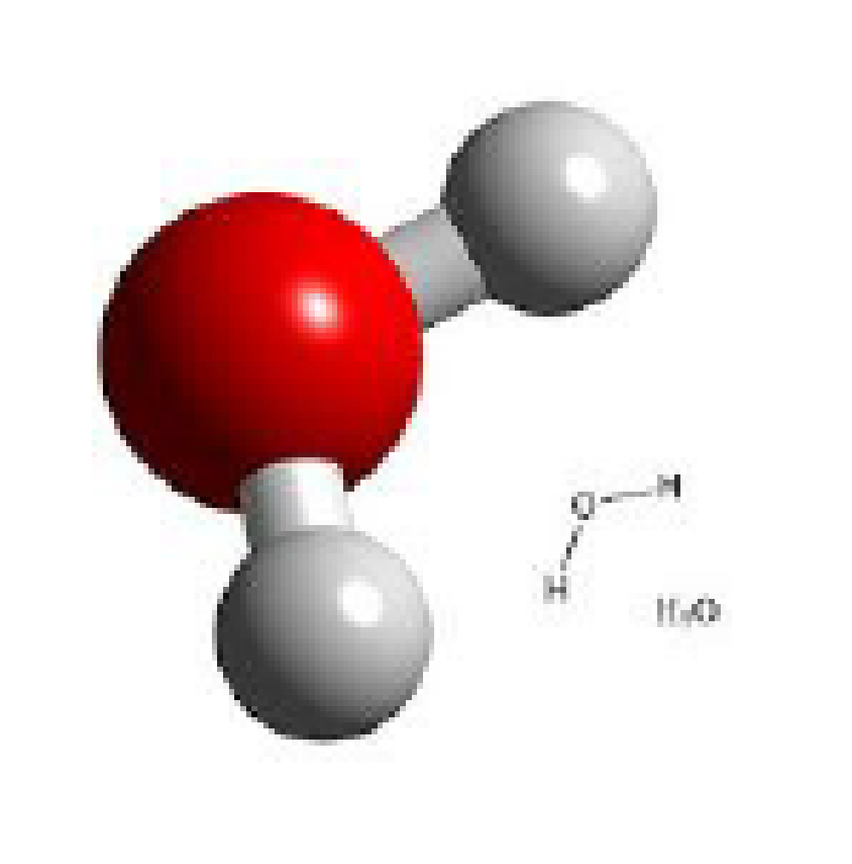

**15.** Classifique cada uma das moléculas quanto à constituição em elementares ou compostas.

|  |
| --- |
|  |
| Composta Composta Elementar Composta Composta  **____________ ____________ ____________ _____________ _________** |
|  |
| Composta Composta Composta Composta Composta  **____________ ____________ ____________ _____________ ________** |

**16.** Observe os diagramas que se seguem.

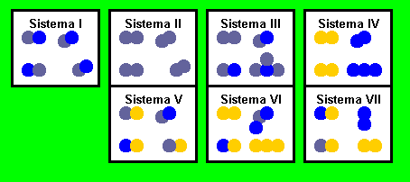

**16.1.** Indique quais o(s) diagrama(s) que representa(m) uma substância elementar.

|  |  |  |  |  |  |  |  |  |  |  |
| --- | --- | --- | --- | --- | --- | --- | --- | --- | --- | --- |
| **I** |  |  | **II** | **V** |  | **III** |  |  | **IV** | **V** |
|  |  |  |  |  |  |  |  |  |  |  |
|  |  |  | **V** |  |  | **VI** |  |  | **VII** |  |

**a)** Justifique a sua resposta.

**R:** Todas as substâncias são constituídas pelo mesmo tipo de átomos.

**16.2.** Indique quais o(s) diagrama(s) que representa(m) uma substância composta.

|  |  |  |  |  |  |  |  |  |  |  |
| --- | --- | --- | --- | --- | --- | --- | --- | --- | --- | --- |
| **I** | **V** |  | **II** |  |  | **III** |  |  | **IV** |  |
|  |  |  |  |  |  |  |  |  |  |  |
|  |  |  | **V** | **V** |  | **VI** |  |  | **VII** |  |

**b)** Justifique a sua resposta.

**R:** As substâncias são constituídas por átomos diferentes.

**16.3.** Indique quais o(s) diagrama(s) que representa(m) uma mistura de substâncias.

|  |  |  |  |  |  |  |  |  |  |  |
| --- | --- | --- | --- | --- | --- | --- | --- | --- | --- | --- |
| **I** |  |  | **II** |  |  | **III** | **V** |  | **IV** |  |
|  |  |  |  |  |  |  |  |  |  |  |
|  |  |  | **V** |  |  | **VI** | **V** |  | **VII** | **V** |

**c)** Justifique a sua resposta.

**R:** Porque no mesmo diagrama temos substâncias com átomos iguais e substâncias com átomos diferentes.

***A Engenharia Genética e as questões éticas, morais e sociais***

Leia atentamente os problemas apresentados e responda individualmente, por escrito, qual a sua posição relativamente a cada um deles, utilizando uma das três opções: Sim/Não/Não consigo decidir. Para cada problema apresente as razões que justifiquem a sua escolha.

**Problema 1**

O Sr. Carlos e a sua esposa vão a uma clínica de genética para realizar um diagnóstico pré-natal. Ambos foram testados previamente para detetar a presença do gene responsável pela fibrose cística, uma doença hereditária que afeta os pulmões e provoca problemas respiratórios graves. O gene da fibrose cística é recessivo e, portanto, a criança só terá a doença se herdar o gene de ambos os pais. Neste caso, tanto o Sr. Carlos como a esposa são portadores do gene da fibrose cística. A mutação específica para cada um dos pais foi identificada em testes anteriores. A esposa do Sr. Carlos, que está grávida, vai fazer diagnóstico pré-natal para determinar se o feto é ou não, afetado pela doença. A análise de ADN indica que o feto é portador de duas cópias do gene para a fibrose cística, mas uma das mutações é diferente das apresentadas pelos seus progenitores, o que faz com que o Sr. Carlos não seja o pai da criança.

1. Deverá o médico na consulta de aconselhamento genético divulgar os resultados do teste ao casal?

**R:** Sim, de modo a que o casal possa tomar a sua decisão.

|  |  |
| --- | --- |
| **Opção**: Sim ⃝**V**  Não ⃝  Não consigo decidir ⃝ | Razões que justifiquem a sua escolha:  -  -  -  -  - |

**Problema 2**

Miguel acabou o seu curso recentemente e concorreu para um emprego numa empresa importante da sua terra, Gaia. Quando vai à entrevista é informado que o seu currículo foi considerado um dos melhores e a empresa está interessada em contratá-lo. Para integrar os quadros da mesma, Miguel terá que fazer inúmeros exames médicos, incluindo testes de ADN para despiste do gene responsável pela polineuropatia amiloidótica (paramiloidose, doença dos pezinhos), frequente nesta zona. Trata-se de uma doença hereditária de manifestação tardia que conduz à invalidez e morte, e que Miguel poderá ter sem que ainda se tenha manifestado.

**a)** Será legítimo que a empresa exija estes exames para contratar funcionários?

|  |  |
| --- | --- |
| **Opção**: Sim ⃝  Não ⃝**V**  Não consigo decidir ⃝ | Razões que justifiquem a sua escolha:  -  -  -  -  - |

**R:** A empresa não tem o direito de pedir esse tipo de exames para contratar funcionários.

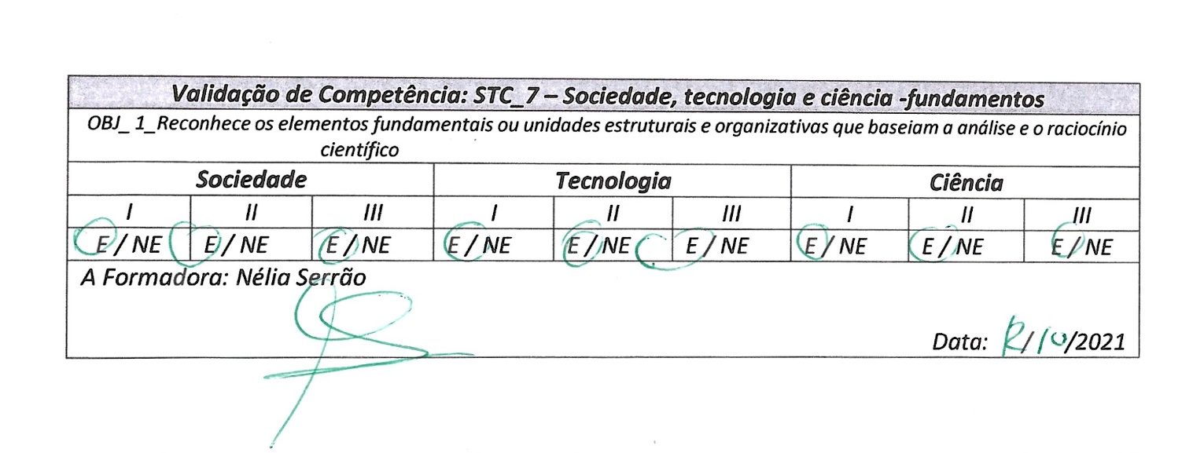

**Definições de biologia**

**Célula** - É a unidade básica e fundamental de todos os organismos conhecidos. Uma célula é a menor unidade funcional da matéria viva. As células são frequentemente chamadas de "blocos de construção da vida". O estudo das células é denominado [biologia celular](https://pt.wikipedia.org/wiki/Biologia_celular) ou citologia.

Todas as as células são compostas por [citoplasma](https://pt.wikipedia.org/wiki/Citoplasma), constituído por água e biomoléculas, como ácidos nucleicos e e proteínas, envolto por uma [membrana plasmática](https://pt.wikipedia.org/wiki/Membrana_plasm%C3%A1tica). A maioria das células vegetais e animais são visíveis apenas ao microscópio, apresentando dimensões entre 1 e 100 [micrômetros](https://pt.wikipedia.org/wiki/Micr%C3%B4metro).[[2]](https://pt.wikipedia.org/wiki/C%C3%A9lula#cite_note-2) Os organismos podem ser classificados como [unicelulares](https://pt.wikipedia.org/wiki/Unicelulares) (consistindo em uma única célula, como as [bactérias](https://pt.wikipedia.org/wiki/Bact%C3%A9rias)) ou [multicelulares](https://pt.wikipedia.org/wiki/Multicelulares) (incluindo plantas e animais). A maioria dos [organismos unicelulares](https://pt.wikipedia.org/wiki/Organismos_unicelulares) são classificados como [micro-organismos](https://pt.wikipedia.org/wiki/Microorganismos).

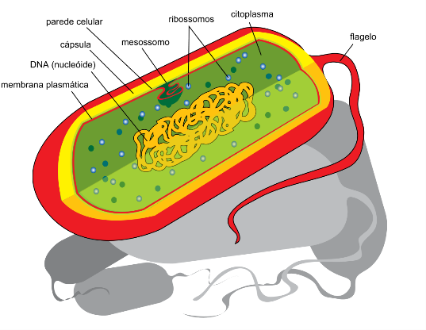**Célula Procariótica** - Célula de estrutura muito simples caracterizada pela ausência de um núcleo individualizado e com um número muito reduzido de organelos celulares (normalmente possuem apenas ribossomas). O material genético, geralmente uma molécula de [ADN](https://www.infopedia.pt/$adn?intlink=true) circular, encontra-se disperso no citoplasma, sem estar associado a proteínas, constituindo o nucleoide. As células procarióticas raramente possuem genes em mosaico.   
A [divisão celular](https://www.infopedia.pt/$divisao-celular?intlink=true) das células procarióticas é diferente da que ocorre nas células eucarióticas. Este é um processo muito mais simples. Ocorre imediatamente a seguir à [replicação do ADN](https://www.infopedia.pt/$replicacao-do-adn?intlink=true).  
Nas células procarióticas, a duplicação da molécula circular de [ADN](https://www.infopedia.pt/$adn?intlink=true) inicia-se num determinado ponto, prossegue nos dois sentidos, de modo a que no final se formem duas cadeias de [ADN](https://www.infopedia.pt/$adn?intlink=true) circulares. Após a duplicação do [ADN](https://www.infopedia.pt/$adn?intlink=true), ocorre a [divisão celular](https://www.infopedia.pt/$divisao-celular?intlink=true), formando-se duas células-filhas, cada uma com uma das cadeias de [ADN](https://www.infopedia.pt/$adn?intlink=true).  
As bactérias e as cianobactérias são exemplos de células procarióticas.

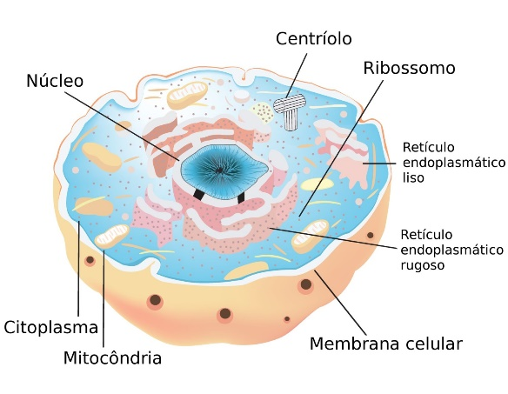**Célula Eucariótica** - Célula caracterizada por possuir um núcleo individualizado, delimitado por um invólucro celular que encerra o material genético.   
As células eucarióticas têm uma organização estrutural complexa. Apresentam um conjunto de organelos celulares, possuindo um complexo sistema membranar interno ([retículo endoplasmático](https://www.infopedia.pt/$reticulo-endoplasmatico?intlink=true), mitocôndrias, aparelho de Golgi, cloroplastos, etc.)  
Encontram-se representadas em quase todos os grupos de seres vivos, desde as [formas de vida](https://www.infopedia.pt/$formas-de-vida?intlink=true) mais complexas a [seres unicelulares](https://www.infopedia.pt/$seres-unicelulares?intlink=true).  
As células vegetais e as células animais, dois tipos de células eucarióticas, distinguem-se com base na presença ou ausência de certos organelos. A [parede celular](https://www.infopedia.pt/$parede-celular?intlink=true), os plastos e os vacúolos, por exemplo, são organelos que se encontram nas células vegetais, mas estão ausentes nas células animais. Os centríolos surgem apenas nas células animais.

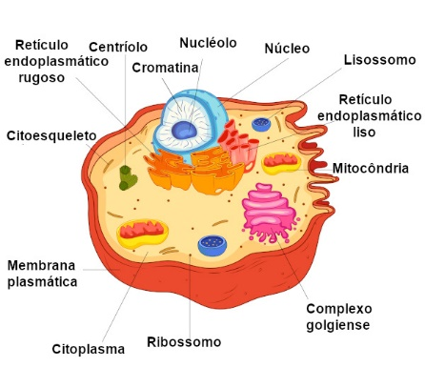**Célula Eucariótica Animal** - É uma [célula](https://pt.wikipedia.org/wiki/C%C3%A9lula) eucariótica, ou seja, uma célula que apresenta o núcleo delimitado pela membrana nuclear ([carioteca](https://pt.wikipedia.org/wiki/Carioteca)). Como todas as células eucarióticas, a célula [animal](https://pt.wikipedia.org/wiki/Animalia) é delimitada pela membrana plasmática. Possui organelas citoplasmáticas como o ribossomo, responsável pela síntese proteica; o lisossomo, que atua na digestão; as mitocôndrias, que participam da produção de energia e respiração celular; entre outros.

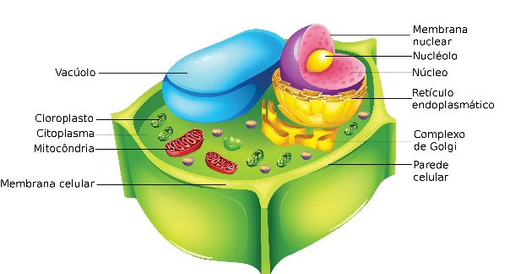**Célula Eucariótica Vegetal** - É semelhante à [célula animal](https://pt.wikipedia.org/wiki/C%C3%A9lula_animal), mas contém algumas organelas diferentes da célula animal, como a [parede celular](https://pt.wikipedia.org/wiki/Parede_celular) que dá maior rigidez à célula, [vacúolos](https://pt.wikipedia.org/wiki/Vac%C3%BAolo) e [cloroplastos](https://pt.wikipedia.org/wiki/Cloroplastos).[[1]](https://pt.wikipedia.org/wiki/C%C3%A9lula_vegetal#cite_note-sperelakis-1) Está dividida em: componentes protoplasmáticos que são um composto de [organelas](https://pt.wikipedia.org/wiki/Organela) [celulares](https://pt.wikipedia.org/wiki/C%C3%A9lula) e outras estruturas que sejam ativas no [metabolismo](https://pt.wikipedia.org/wiki/Metabolismo) [celular](https://pt.wikipedia.org/wiki/C%C3%A9lula). Inclui o [núcleo](https://pt.wikipedia.org/wiki/N%C3%BAcleo_celular), [retículo endoplasmático](https://pt.wikipedia.org/wiki/Ret%C3%ADculo_endoplasm%C3%A1tico), [citoplasma](https://pt.wikipedia.org/wiki/Citoplasma), [ribossomos](https://pt.wikipedia.org/wiki/Ribossomos" \o "Ribossomos), [complexo de Golgi](https://pt.wikipedia.org/wiki/Complexo_de_Golgi), [mitocôndrias](https://pt.wikipedia.org/wiki/Mitoc%C3%B4ndria), [lisossomos](https://pt.wikipedia.org/wiki/Lisossomo" \o "Lisossomo) e [plastos](https://pt.wikipedia.org/wiki/Plasto) e componentes não protoplasmáticos são os resíduos do [metabolismo](https://pt.wikipedia.org/wiki/Metabolismo) [celular](https://pt.wikipedia.org/wiki/C%C3%A9lula) ou [substâncias](https://pt.wikipedia.org/wiki/Subst%C3%A2ncia) de armazenamento. Inclui [vacúolos](https://pt.wikipedia.org/wiki/Vac%C3%BAolo), [parede celular](https://pt.wikipedia.org/wiki/Parede_celular) e substâncias ergásticas.

**Tecido** - Do ponto de vista da [biologia](https://pt.wikipedia.org/wiki/Biologia), um tecido é um conjunto de [células](https://pt.wikipedia.org/wiki/C%C3%A9lula) especializadas, iguais ou diferentes entre si, separadas ou não por [líquidos](https://pt.wikipedia.org/wiki/L%C3%ADquido) e substâncias intercelulares, que realizam determinada [função](https://pt.wikipedia.org/wiki/Fun%C3%A7%C3%A3o_(biologia)) num [organismo](https://pt.wikipedia.org/wiki/Organismo) [multicelular](https://pt.wikipedia.org/wiki/Multicelular).

Podem ser encontrados em organismos do reino animal e vegetal. Os tecidos em animais podem ser classificados em quatro categorias básicas: o [tecido epitelial](https://pt.wikipedia.org/wiki/Tecido_epitelial), o [conjuntivo](https://pt.wikipedia.org/wiki/Tecido_conjuntivo), o [muscular](https://pt.wikipedia.org/wiki/Tecido_muscular) e o [tecido nervoso](https://pt.wikipedia.org/wiki/Tecido_nervoso). Já em plantas, os tecidos podem ser agrupados em: tecido de preenchimento, como o [parênquima](https://pt.wikipedia.org/wiki/Par%C3%AAnquima); os tecidos de sustentação [colênquima](https://pt.wikipedia.org/wiki/Col%C3%AAnquima) e [esclerênquima](https://pt.wikipedia.org/wiki/Escler%C3%AAnquima); de revestimento como a [epiderme](https://pt.wikipedia.org/wiki/C%C3%B3rtex_(bot%C3%A2nica)) e [periderme](https://pt.wikipedia.org/wiki/Periderme); e tecidos de condução, como o [xilema](https://pt.wikipedia.org/wiki/Xilema) e [floema](https://pt.wikipedia.org/wiki/Floema).

**Órgão** - Os**órgãos do corpo humano** são estruturas constituídas por dois ou mais tecidosdiferentes, sendo responsáveis por realizar**funções específicas** no organismo. O [corpo humano](https://www.biologianet.com/anatomia-fisiologia-animal/corpo-humano.htm) apresenta inúmeros órgãos, reunidos em [sistemas](https://www.biologianet.com/anatomia-fisiologia-animal/principais-sistemas-corpo-humano.htm), que atuam juntos para o pleno funcionamento do organismo.

São órgãos do corpo humano: boca, faringe, esôfago, estômago, intestino delgado, intestino grosso, laringe, pulmões, coração, vasos sanguíneos, rins, bexiga, ovários, útero, testículo, pênis, pele, cérebro e medula espinhal.

**Sistema** - Na [biologia](http://dicionario.sensagent.com/Biologia/pt-pt/), um sistema ou sistema orgânico é um grupo de órgãos que juntos executam determinada tarefa. Alguns sistemas comuns, como aqueles presentes em mamíferos e outros animais, e vistos na [anatomia humana](http://dicionario.sensagent.com/Anatomia%20humana/pt-pt/), são aqueles como o [sistema circulatório](http://dicionario.sensagent.com/Sistema%20circulat%C3%B3rio/pt-pt/), o [sistema respiratório](http://dicionario.sensagent.com/Sistema%20respirat%C3%B3rio/pt-pt/), o [sistema nervoso](http://dicionario.sensagent.com/Sistema%20nervoso/pt-pt/), etc.

Um grupo de sistemas compõem um [organismo](http://dicionario.sensagent.com/Organismo/pt-pt/), por exemplo o [corpo humano](http://dicionario.sensagent.com/Corpo%20humano/pt-pt/).

  Sistemas humanos

* [Sistema digestivo](http://dicionario.sensagent.com/Sistema%20digestivo/pt-pt/)
* [Sistema respiratório](http://dicionario.sensagent.com/Sistema%20respirat%C3%B3rio/pt-pt/)
* [Sistema circulatório](http://dicionario.sensagent.com/Sistema%20circulat%C3%B3rio/pt-pt/)
* [Sistema nervoso](http://dicionario.sensagent.com/Sistema%20nervoso/pt-pt/)
* [Sistema linfático](http://dicionario.sensagent.com/Sistema%20linf%C3%A1tico/pt-pt/)
* [Sistema urinário](http://dicionario.sensagent.com/Sistema%20urin%C3%A1rio/pt-pt/)
* [Sistema muscular](http://dicionario.sensagent.com/Sistema%20muscular/pt-pt/)
* [Sistema reprodutor](http://dicionario.sensagent.com/Sistema%20reprodutor/pt-pt/)
* [Sistema endócrino](http://dicionario.sensagent.com/Sistema%20end%C3%B3crino/pt-pt/)
* [Sistema ósseo](http://dicionario.sensagent.com/Sistema%20%C3%B3sseo/pt-pt/)

**Organismo** - é formado pelo conjunto de todos os sistemas. No entanto, um organismo também pode ser constituído por uma única célula, sendo então chamado de unicelular. Quando o organismo é constituído por duas ou mais células, é denominado multicelular ou pluricelular.

**Definições genéticas**

**Cariótipo**:  O conjunto de [**cromossomas**](https://www.biologianet.com/biologia-celular/cromossomos.htm) de um indivíduo é denominado de **cariótipo**. Diante disso, encontramos nesse conjunto as informações que determinam as características de um ser. O cariótipo da espécie humana apresenta 23 pares de cromossomas: 22 pares são de **cromossomas homólogos**, denominados de **autossomas** – não relacionados à determinação do sexo –, e um par de **cromossomas sexuais**.

Os [cromossomas](https://www.biologianet.com/biologia-celular/cromossomos.htm) homólogos são idênticos, apresentando mesmo tamanho e posição de centrômeros, por exemplo. É importante destacar também que cada cromossoma presente em um par de cromossomas homólogos possui genes que controlam as mesmas características. Os **cromossomas sexuais** são designados pelas letras X e Y. Assim, o **cariótipo do homem** apresenta 22 pares de autossomas + 1 par de cromossomo sexual (XY); o **cariótipo da mulher** apresenta 22 pares de autossomas + 1 par de cromossomo sexual (XX).

**Cromossoma**: Os **cromossomas** são corpúsculos compactos que carregam a informação genética. Cada cromossoma é constituído por uma longa e linear molécula de [**DNA**](https://www.biologianet.com/biologia-celular/dna.htm) associada a **proteínas**. Essas proteínas são responsáveis por manter a **estrutura** do cromossoma e auxiliar no **controle** das atividades dos **genes** presentes nas moléculas de [DNA](https://www.biologianet.com/biologia-celular/dna.htm).

Os cromossomas estão presentes no [**núcleo**](https://www.biologianet.com/biologia-celular/nucleo-celular.htm) das células [**eucarióticas**](https://www.biologianet.com/biologia-celular/celulas-procarioticas-eucarioticas.htm)e a sua quantidade varia em cada espécie.Na espécie humana, por exemplo, estão distribuídos daseguinte maneira:

* **Células somáticas** (células não reprodutivas): 46 pares de cromossomas **homólogos**. Esses cromossomas presentes aos pares são semelhantes e, assim, essas células podem ser denominadas de **diploides** e representadas por **2n;**
* **Células reprodutivas, germinativas ou gametas** (espermatozoides e óvulos): 23 cromossomas. Essas células unem-se no processo reprodutivo, dando origem às células somáticas com 46 cromossomos. Quando as células possuem apenas um conjunto de cromossomos semelhantes, são denominadas de **haploides** e representadas por **n.**

**Gene**: Os **genes**são considerados a unidade da **hereditariedade**, pois contêm as informações – que são transferidas dos pais para os filhos – necessárias para orientar a produção de moléculas de RNA e proteínas, que são determinantes na formação de todo o organismo. O conjunto de todos os genes presentes em um indivíduo é denominado de [**genótipo**](https://www.biologianet.com/genetica/diferenca-entre-genotipo-fenotipo.htm).

**Genótipo**: **O genótipo pode ser definido como a constituição genética de um indivíduo,** ou seja, o conjunto de genes recebidos do pai e da mãe. São esses genes, juntamente às influências do meio, que determinarão o fenótipo de um ser.

Quando dizemos que um organismo possui genes [recessivos e dominantes](https://www.biologianet.com/genetica/dominancia-recessividade.htm) ou que um indivíduo é [homozigoto ou heterozigoto](https://www.biologianet.com/genetica/diferenca-entre-homozigoto-heterozigoto.htm), fazemos referência ao seu genótipo. As características genotípicas podem ser descobertas analisando-se o fenótipo ou os descendentes de um indivíduo.

O genótipo de um organismo não pode ser alterado, diferentemente de um fenótipo. Isso acontece porque o fenótipo sofre influência do meio, o que não ocorre com o genótipo.

**Fenótipo**: Quando observamos o fenótipo, estamos falando das**características morfológicas, fisiológicas e até mesmo comportamentais de um indivíduo.** Essas características são resultado da**expressão dos genes e também das ações do meio ambiente**.

Como exemplo de características fenotípicas, podemos citar a cor das flores, a cor do pelo de um animal, a cor dos cabelos de uma pessoa, entre outros. Características não visíveis, mas verificáveis, como o [tipo sanguíneo](https://www.biologianet.com/genetica/genetica-sistema-abo.htm) de uma pessoa, também são características fenotípicas.

As características fenotípicas, como dito anteriormente, dependem das ações ambientais. Dois irmãos gêmeos que vivem em localidades diferentes, por exemplo, podem ter tonalidades de pele diferenciadas, uma vez que a radiação solar influencia diretamente a produção de melanina, afetando a cor da pele.

**Gene recessivo:** É um [gene](https://pt.wikipedia.org/wiki/Gene) cuja característica não aparece expressa, no estado heterozigótico. Um gene recessivo só produz a sua característica quando o seu alelo está presente nos dois pares de cromossomas homólogos (arranjo homozigoto), e só se manifesta na ausência de seu gene contrário " dominante." Geralmente genes recessivos, estão ligados a [cores](https://pt.wikipedia.org/wiki/Cor), mas podem caracterizar também síndromes, doenças, causadas por genes recessivos anormais como é o caso do [daltonismo](https://pt.wikipedia.org/wiki/Daltonismo).

**Gene dominante**: Os genes dominantes são capazes de determinar uma característica específica mesmo quando existem sozinhos em um par de alelos. Dessa forma, causam a manifestação de um traço físico específico, apesar de estarem acompanhados por alelos recessivos. Os alelos dominantes são classificados de duas maneiras diferentes. São elas:

Alelos homozigotos dominantes

Também chamado de puro, esse par apresenta alelos iguais para o mesmo fenótipo e ambos são dominantes. Normalmente, são representados por duas letras maiúsculas iguais, como AA, VV ou YY.

Alelos heterozigotos

Os genes heterozigotos apresentam alelos diferentes em seu par, mas o indivíduo manifesta um tipo fenotípico dominante. É representado por uma letra maiúscula e outra minúscula, como em Aa, Vv e Yy. Pode ser chamado de híbrido.

Cariótipo Humano: Na espécie **humana**, o **cariótipo** de uma célula diplóide, por exemplo, é **constituído** por 46 cromossomos, sendo o último par definidor sexual (XX ou XY – par alossômico), diferindo o gênero macho e fêmea (homem e mulher) e os outros 22 pares (autossômicos - AA) responsáveis por decodificar as demais características.